|  |  |
| --- | --- |
| Kinga Wawrzyńczak 236688  Wojciech Stefaniak 236657 | Rok akademicki 2021/22  środa, 12:00 |

**METODY NUMERYCZNE – LABORATORIUM**

Zadanie 5 – metoda aproksymacji oparta o wielomiany Laguerre’a

**Opis rozwiązania**

Celem zadania było zaimplementowanie metody aproksymacji opartej o wielomiany Laguerre’a. Aproksymacja wielomianowa polega na przybliżeniu funkcji f(x) wielomianem F(x) n-tego stopnia. Użyta przez nas metoda całkowania to metoda Gaussa-Laguerre’a.

Zależność rekurencyjna, którą obliczamy wartości kolejnych wielomianów Laguerre’a:

Brak opisu.

Użyty przez nas wzór na błąd aproksymacji:

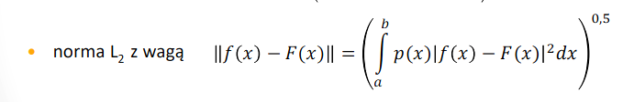

**Wyniki**

1. Funkcja: $x+2$

Stopień wielomianu aproksymacyjnego: 3

Liczba węzłów: 3

Przedział: -5, 5>

Błąd aproksymacji: 0.0

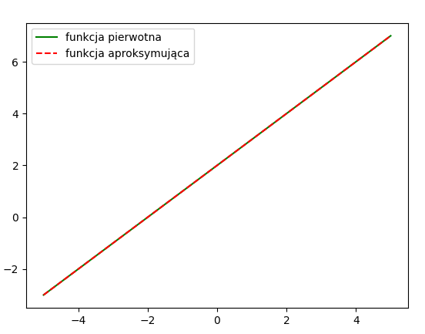

1. Funkcja: $x^{2}– 2x + 2$

Stopień wielomianu aproksymacyjnego: 2

Liczba węzłów: 3

Przedział: <-5, 5>

Błąd aproksymacji: 2.0

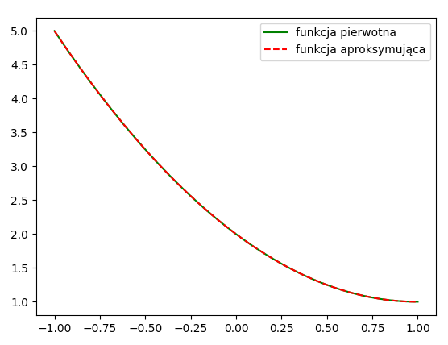

1. Funkcja: $cos(2x)$

Dokładność obliczenia całki: 0.1

Przedział: <0, 3>

Błąd aproksymacji: 0.0

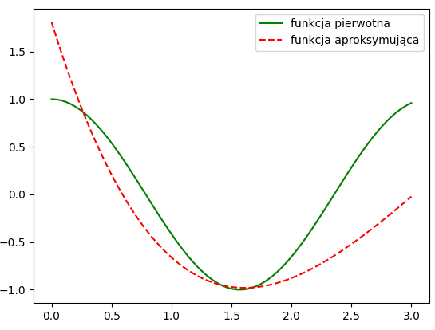

**Wnioski**

1. W przypadku wybrania większego stopnia wielomianu aproksymującego, należy wybrać większą liczbę węzłów.
2. Im wyższy jest stopień wielomianu aproksymującego, tym mniejsza jest dokładność aproksymacji
3. Zwiększona liczba węzłów zwiększa dokładność aproksymacji
4. Ponieważ aproksymujemy wielomianami, najdokładniejsza aproksymacja będzie miała miejsce właśnie przy funkcjach pierwotnych będących wielomianami